Resumen—Diseño e implementación de un sistema que realiza el monitoreo de 50 consultas por minuto a una base de datos. Para ello se implementó un sistema operativo Linux en el Hard- Processor System, en el cual provee el servicio de base de datos correspondiente a datos de sensores. Estos datos son visualizados en un monitor mediante el protocolo VGA.
Implementación de un servidor de base de datos en Hard-Processor System
Jocelyn Miranda y Lino Ontano Autores,

Introducción
El presente proyecto constará de diseñar e implementar un sistema que realice monitoreo de 50 consultas por minuto a una base de datos. El servidor de la base de datos se la implementará en el Hard-Processor System (HPS) de la FPGA DE-10 Standard, la cuál será manejada vía Putty SSH conectada a una red local. La FPGA será la encargada de realizar las consultas al HPS el cual responderá y la FPGA mostrará el resultado por pantalla por medio de su puerto VGA. El proyecto se lo desarrollará en tres etapas: La primera etapa constará de montar el servidor de la base de datos en la HPS y poder acceder a ella vía Putty SSH, la imagen del sistema operativo será descargada desde la página de Terasic 1 y donde se levantará el servicio de base de datos MySQL. La segunda etapa será poder mostrar al servidor por pantalla utilizando la FPGA, donde el procesador NIOS manejará las respuestas del servidor para ser mostradas y procesadas. Y la última etapa será de poder, desde la FPGA, solicitar consultas
al HPS y recibir las mismas respuestas, es decir una comunicación bidireccional.
Arquitectura
Para la interacción entre el Hard-Processor System (HPS) y la FPGA se utiliza el puente bidireccional que permite la comunicación entre ambas, de tal forma la FPGA actue como cliente del servidor de base de datos desarrollado en el HPS.

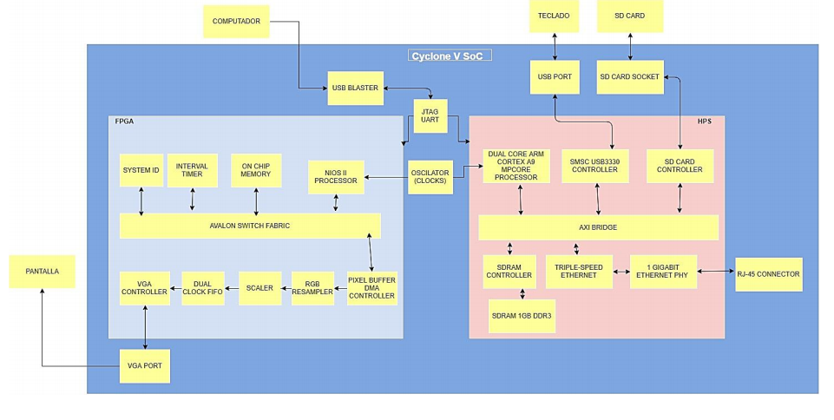
Fig. 1. Arquitectura programada en la tarjeta DE10 Standard.

DESCRIPCIÓN DE LA ARQUITECTURA
AVALON: Permite la comunicación entre los diferentes bloques presentes en la FPGA.
AXI BRIDGE: Permite la comunicación entre los diferentes bloques presentes en el HPS. SDRAM CONTROLLER: Permite al procesador almacenar datos para su manipulación.
SDRAM 1GB DDR3: Dada la cantidad de peticiones que el servidor tendrá, se consideró este bloque ya que ejecuta instrucciones con mayor rapidez, esto permite que mejore la tasa de transferencia de datos.
SD CARD CONTROLLER: Recibe las señales dadas por el convertidor analógico/digital las cuales son procesadas en el interior del Core. El Core genera la resolución para la pantalla. Guardará los datos que reciba de los sensores en una parte de la memoria.
SD CARD SOCKET: Puerto para el intercambio del flujo de información relacionado con el servidor Linux.
SD CARD: Tarjeta Micro SD booteable con el sistema Linux.
TRIPLE- SPEED ETHERNET: Contiene múltiples velocidades semejantes a PHY.
1GB ETHERNET PHY: Interfaz Ethernet por la cual se conectará el dispositivo a un enrutador para su manejo por PUTTY.
RJ-45 CONNECTOR: Para la conexión a la red.
DUAL CORE ARM CORTEX A9 MPCORE PROCESSOR: Se encargará de la parte del servidor de base de datos.
JTAG UART: Permite la programación del procesador y la creación del sistema embebido en la tarjeta de desarrollo.
USB BLASTER: Puerto USB de la tarjeta FPGA.
VGA CONTROLLER: Sincroniza la salida de las tramas para correcta reproducción a través de una pantalla conectada por VGA.
VGA PORT: Para la conexión de la pantalla con la tarjeta de video
SCALER: Escala los pixeles para ser transmitidos por VGA.
PIXEL BUFFER: Unifica los pixeles para ser transmitidos por VGA.
RGB RESAMPLER: Convierte tramas a RGB.
DMA CONTROLLER: Proporciona una interfaz entre el bus AVALON y dispositivos de entrada/salida, la transferencia de datos la realiza con la menor interacción posible con el procesador.
NIOS II PROCESSOR: Se encarga de preparar las tramas para la salida por medio del protocol VGA.
ON CHIP MEMORY: Va de la mano con el Procesador NIOS II. El núcleo de memoria FIFO en el chip es un componente configurable utilizado para almacenar datos y proporcionar control de flujo en un sistema SOPC Builder. El FIFO puede operar con un solo reloj o con relojes separados para los puertos de entrada y salida. El núcleo de memoria no es compatible con ráfaga de lectura o escritura.
INTERNAL TIMER: Controla los intervalos de tiempo de todo el sistema.
SYSTEM ID: Se encarga de verificar que un programa ejecutable sea compilado con la imagen del Hardware actual configurado en la tarjeta de desarrollo FPGA.

Construcción de la arquitectura en qsys
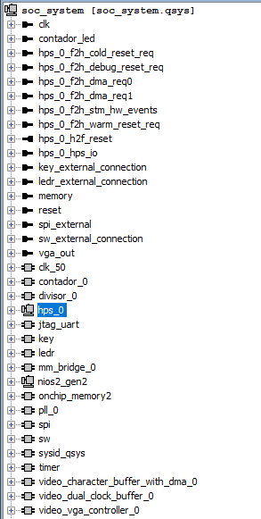
Fig. 2. Bloques usados
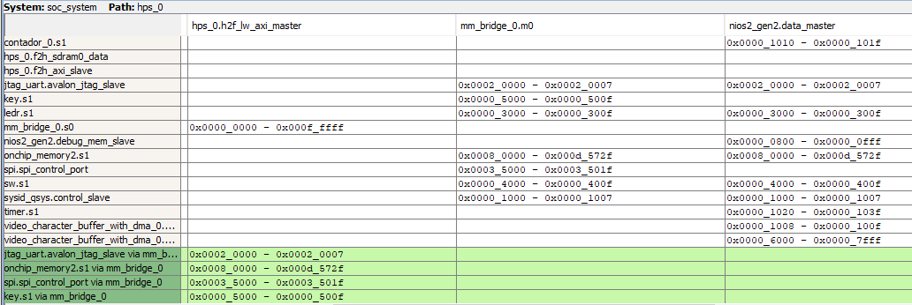
Fig. 3. Asignación de direcciones
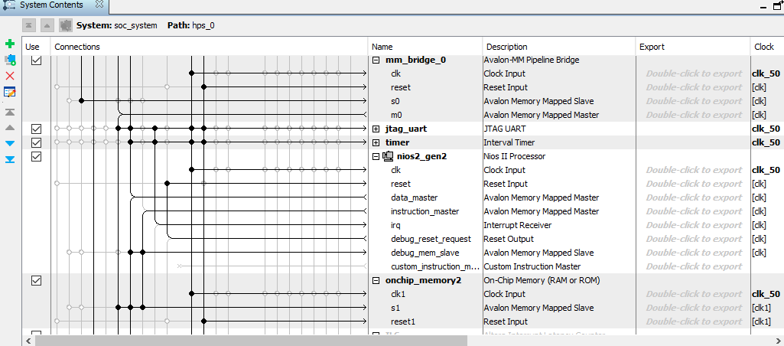
Fig. 4. Qsys

análisis de resultados
A. Conclusiones y Recomendaciones
La posición de las figuras y tablas estará en la parte superior o inferior de la columna. Evite localizarlos en el medio de la misma. Las figuras y tablas grandes pueden expandirse abarcando ambas columnas. Los subtítulos de las tablas y las figuras deben estar centrados en la columna debajo de las tablas o figuras. Evite colocar figuras y tablas antes de la primera mención en el texto. Use la abreviación “Fig. 1,” incluso en el comienzo de una oración.
Las etiquetas de los ejes de las figuras son frecuentemente una fuente de confusión. Use palabras en vez de símbolos. Por ejemplo, escriba “Magnetización” o “Magnetización (M)” no solo “M”. Ponga las unidades en paréntesis. No etiquete los ejes solo con las unidades. En el ejemplo, se escribió “Magnetización (A/m)” o “Magnetización (A*m⁻¹)”. No etiquete los ejes con razones de cantidades o unidades.
Las etiquetas de las figuras deben ser legibles, consideramos alrededor de un tamaño 10.

B. Referencias
Los números de las citas deben ser consecutivos y entre corchetes [1]. La puntuación sigue al corchete [2]. Remitir simplemente al número de referencia, como en [3]. Use “Ref.[3]” o “Referencia [3]” en el comienzo de una oración: “La Referencia [3] fue la primera…”.
Enumere las ‘notas al pie’ separadamente en superíndice. Coloque la ‘nota al pie’ en el inferior de la misma columna en que es citada. No ponga las ‘notas al pie’ en la lista de referencias. Use letras para la tablas de ‘notas al pie’ (ver Tabla I). No use prefijos para las citas. Por ejemplo, use “IEEE Trans. Magn., vol. 25,” y no “vol. MAG-25”.
De los nombres de todos los autores; use “et al.” si hay seis autores o más. Los trabajos que no han sido publicados, incluso si ellos han sido presentados para publicación, deben ser citados como “no publicado” [4]. Los trabajos que han sido aceptados para publicación deben ser citados como “en impresión” [5]. En el título de un trabajo, ponga en mayúscula la primer letra de todas las palabras excepto conjunciones, preposiciones menores de siete letras y frase preposicionales.
Para trabajos publicados en otro idioma, primero de la cita en castellano, y luego la cita en el idioma extranjero original [6].

C. Abreviaciones y Acrónimos
Defina las abreviaciones y acrónimos en la primera vez que son usados en el texto, incluso si ellos han sido definidos en el abstract. Abreviaciones tales como IEEE, SI, MKS, CGS, ac, dc y rms no tienen que ser definidas. No use abreviaciones en el título a menos que sea inevitable.

D. Otras Recomendaciones
Utilizar los manuales de la tarjeta DE10 Standard, ya que contiene ejemplos de ayuda que facilitan la comprensión del funcionamiento de la misma.

Unidades
Use SI (MKS) o CGS como unidades primarias. (Las unidades SI son las recomendadas) Las unidades inglesas pueden ser utilizadas como secundarias (entre paréntesis). Una excepción podría ser el uso de unidades inglesas como un identificador comercial, tal como “disco de 3,5 pulgadas”.
Evite combinar unidades SI y CGS, tales como la corriente en Amperes y el campo magnético en Oersted. Esto frecuentemente lleva a confusión a causa de que la ecuación no esta balanceada en sus magnitudes. Si usted debe usar unidades mezclada, enuncie claramente las unidades para cada cantidad que use en una ecuación.

Algunas Equivociones Comunes
El subíndice para la permeabilidad del vacío₀ es cero, no la letra minúscula “o”. un enunciado entre paréntesis en el final de una oración se puntualiza luego del cierre de paréntesis (como este). (Una oración entre paréntesis se puntualiza antes del cierre.). Tenga cuidado de diferenciar y distinguir el significado de palabras homófonas. No confunda “implicar” con “inferir”.
En la escritura castellana la fracción decimal de denota por “,” y no por el “.” como en la americana. De la misma forma un billón significa “10¹²”, y no “10⁹” (billion americano).
Un buen manual para el estudio de la escritura es [7].

Reconocimientos
Agradecimientos al Laboratorio de Diseño de sistemas digitales por otorgar los recursos necesarios para la implementación del proyecto.

Referencias

- G. Eason, B. Noble, and I.N. Sneddon, “On certain integrals of Lipschitz-Hankel type involving products of Bessel functions,” Phil. Trans. Roy. Soc. London, vol. A247, pp. 529-551, April 1955.
- J. Clerk Maxwell, A Treatise on Electricity and Magnetism, 3rd ed., vol. 2. Oxford: Clarendon, 1892, pp.68-73.
- I.S. Jacobs and C.P. Bean, “Fine particles, thin films and exchange anisotropy,” in Magnetism, vol. III, G.T. Rado and H. Suhl, Eds. New York: Academic, 1963, pp. 271-350.
- K. Elissa, “Title of paper if known,” no puplicado.
- R. Nicole, “Title of paper with only first word capitalized,” J. Name Stand. Abbrev., en impresión.
- Y. Yorozu, M. Hirano, K. Oka, and Y. Tagawa, “Electron spectroscopy studies on magneto-optical media and plastic substrate interface,” IEEE Transl. J. Magn. Japan, vol. 2, pp. 740-741, August 1987 [Digests 9th Annual Conf. Magnetics Japan, p. 301, 1982].
- M. Young, The Technical Writer’s Handbook. Mill Valley, CA: University Science, 1989.

 * Laboratorio de Diseño de sistemas digitales.

